


第 (二) 期 2008年7月7日

展当代药学学子风采，建设社会主义新农村
——药学院赴高港社会主义新农村建设服务团出征仪式隆重举行
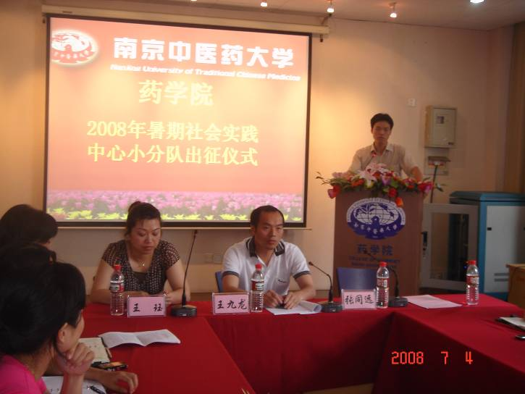
7月4日下午五点，药学院赴高港社会实践中心小分队出征仪式在药学院会议室举行。校团委张同远书记，药学院党委王九龙书记、王珏副书记、建设服务团指导老师及全体团员出席了出征仪式。
出征仪式上，校团委张同远书记作了动员讲话。张书记给小分队全体成员提出了两点要求，一是希望小分队成员能够正确认识实践的意义，以锤炼意志，铸造优秀品格为目的；二是要认识此次实践中将会遇到的种种困难，要求大家在克服困难的过程中提高自身的能力。学院分团委书记徐钰君老师向大家介绍了本次实践的背景、主要内容及行程安排。仪式的最后，张同远书记向小分队授社会实践小分队队旗，全体嘉宾与小分队成员合影留念。
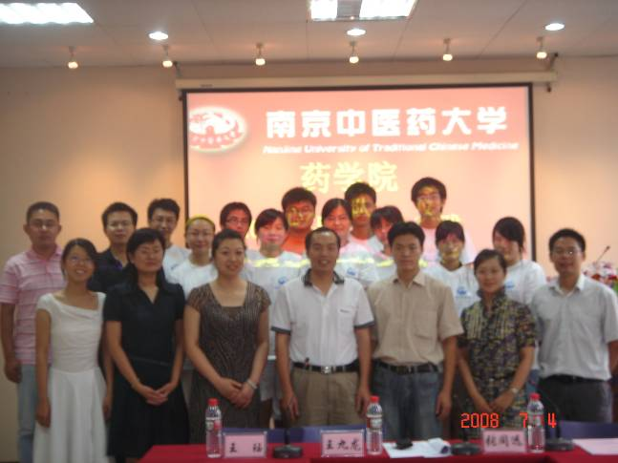
此次药学院2008年赴高港社会主义新农村建设服务团由3名药用植物资源专家、4名义诊专家以及１２名硕士研究生、本科生同学构成。此次社会实践，小分队将主要对泰州高港地区的中药资源、种植与开发等方面进行调研，同时，也将对当地改革开放三十年以来，当地医药产业园发展医疗卫生事业、基础教育、基层党组织建设等方面进行全方位的调查，以及深入了解我国农村发生的巨大变化，加深学生对党、对国家的了解与热爱，使他们牢固树立为社会主义现代化事业奋斗的理想与信念。
此次赴高港社会社会实践的主题为“新高港、新医药、新实践”，分为：一、新农村·新农业——向当地农民推广道地药材种植，促进农业结构调整；二、新农村·新医疗——中医中药中国行进江苏，高港地区中医药知识宣讲；三、新农村·新教育——关注农村留守儿童，促进素质教育发展关注农村留守儿童；四、新农村·新风尚——宣传奥运知识，引领时代精神；五、新农村·新体会——纪念改革开放三十年，社会主义新农村调研；六、建设药学院大学生社会实践基地。
在为期五天的实践中，小分队成员将调研高港区田和镇泰半夏种植示范区、高港中药饮片厂；组织半夏等中药材经济作物种植培训班，进行新农村建设政策宣讲；医学专家将为当地群众义诊以及药茶、药膳的现场制作与品尝；与当地留守儿童进行交流，调研农村基础教育；针对当地农民、儿童开展奥运知识宣传活动；调研高港区田和镇新农村建设；调研泰州地区药用资源现状等。
此次暑期社会实践将采取访谈、实地考察、调研报告、宣传册、课外活动班、义诊、调研报告、讲座、展板等形式，本着促进当地农村经济结构调整、促进社会主义新农村建设，服务当地群众，送医、送药、送科技下乡的目的，推广“文明生活、健康成才”的理念和教育成果为指导思想。希望通过此次调研，可以深入了解基层在建设社会主义新农村的过程中存在哪些问题，目前的现状与党中央提出的“生产发展、生活宽裕、乡风文明、村容整洁、管理民主”的新农村建设要求还存在哪些差距。针对这些问题，小分队将提供自己的意见形成调查报告，并提供给当地政府机构，为我国的新农村建设添砖加瓦。
（药学院供稿）

进宿迁农村 传爱心薪火
——薪火计划系列活动之纪实一
“服务社会、奉献爱心、推己及人、薪火相传”是唐仲英先生对德育教育的精辟论述。为支持国内欠发达农村地区发展教育事业，唐仲英基金会实施了“薪火”乡村教育援助计划。南京中医药大学爱心社作为该计划的组织与参与者，每年都会多次深入宿迁农村进行一系列的薪火计划活动。此次我们作为暑期社会实践校级团队，前往宿迁宿豫区侍岭镇和来龙镇开展薪火系列活动。
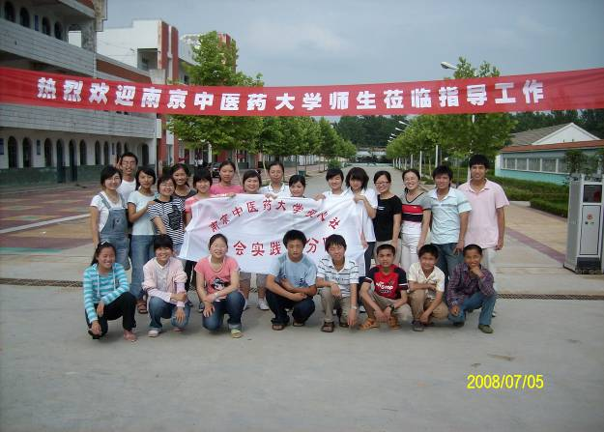
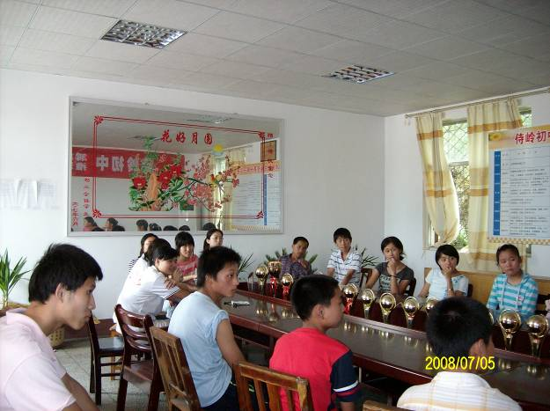
7月5日上午七点半，此次活动的全部社员在大活门口举行了隆重的出征仪式，仪式由带队老师学工处孟亚平老师主持，孟老师首先简短地介绍了此次活动，并就社会实践的安全、纪律、成果等相关方面提出了要求。队长庞栋详细的讲解了活动安排、目的和注意事项。
中午十二点，我们一行十六人到达了宿迁侍岭中学，受到了校长和同学们的热烈欢迎。下午两点半，我们和该中学八名初一的唐仲英爱心奖学金获得者进行了两个多小时的交流会。通过交流会，我们对他们的日常生活、家庭情况、学习状况、困惑以及理想都有所了解。他们虽是一群贫困的孩子，但他们拥有一个进取且坚持不懈的心，他们的乐观和善良深深地打动了我们，相信他们的未来一定很精彩。
晚上我们对下午的交流会进行了总结，并对明天的下乡活动，进行了分组和讲解，做好了相关的准备活动。
骄阳似火，队员们个个汗流浃背，但没有一个喊累，都对接下来的活动充满热情。相信短短的五天，我们将会和唐仲英爱心小分队一起在这里播下爱心的种子，薪火相传，将唐氏精神发扬光大。
（爱心社 许仲林）

第二临床医学院暑期社会实践出征仪式
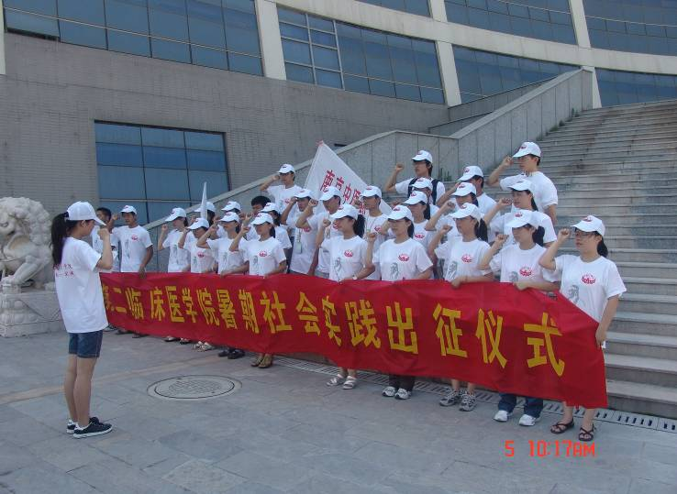
7月5日上午10点，第二临床医学院2008年暑期社会实践出征仪式在我校敬文图书馆门前举行。“锐意进取，勇于实践”是这次活动的主题。参加今年校、院两级暑期社会实践的同学穿着整齐的服装，怀着无比激动的心情进行了宣誓。出席此次仪式的有校团委副书记张同远，院党委书记唐春霞，院学工办老师李瑾、陈昊，院分团委书记戴黛。
本次仪式由李瑾老师主持。首先由戴黛书记做了此次暑期实践的有关要求及规划，接着分别由院唐春霞书记和校团委张同远副书记做了重要指示及相关的经验介绍、注意事项，从他们充满期待和关切的言语中，我们感受到了此行任务的艰巨和重要。随后，我们在周艳同学的带领下，宣读了出征誓言，一句“敬持仁术，福泽四方”深深地烙在了我们的心上，鞭策着杏林学子不辞艰辛，执着追求，力行为上。活动最后，举行了最为重要的授旗仪式，当周艳同学从张副书记手中庄严地接过暑期实践的队旗时，现场响起了热烈的掌声，这也标志着第二临床医学院2008年暑期社会实践正式拉开了序幕。
“读万卷书，行万里路”，校园的朝晖夕阳，春华秋实里有我们孜孜不倦的求学身影，相信此次的暑期社会实践将会是我们理论联系实际的重要平台，只要我们团结协作，全力以赴，一定能将此次活动办得有声有色。
(第二临床医学院供稿)

“岐黄与奥运同行”暑期社会实践出征仪式
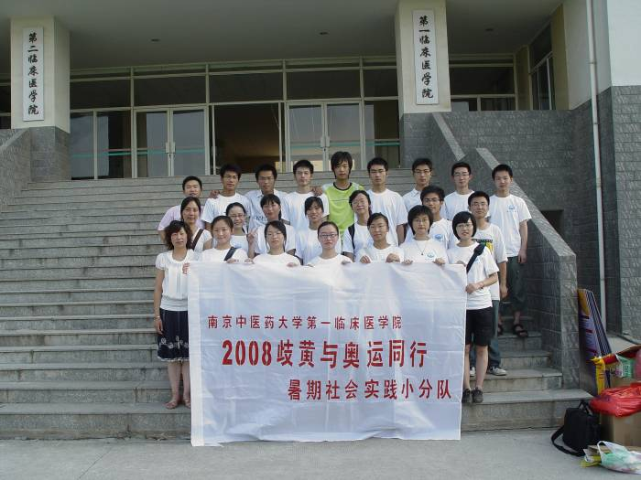
2008年北京奥运即将开幕，第一临床医学院“岐黄与奥运同行”暑期实践小分队，结合本学院特色和学生特长，以学习和贯彻党的十七大精神，以政策宣讲、道德实践、文化宣传、医疗服务、社会调查等为内容，策划组织了奥运知识宣传、社会调查、医疗卫生讲座、大型义诊等活动。本次活动为期五天，旨在发扬杏林学子艰苦奋斗的精神，将医疗卫生健康、奥运文化送下乡。
7月6日早晨七点，第一临床医学院暑期社会实践小分队的队员们在B14大楼下集合，带着对本次活动的期待之心，“岐黄与奥运同行”暑期社会实践正式拉开帷幕。相信在老师的带领和大家的共同努力之下，第一临床医学院的暑期社会实践活动一定能取得圆满成功。
（第一临床医学院供稿）

建设社会主义新农村
——南京中医药大学经贸管理学院暑期社会实践服务团出征
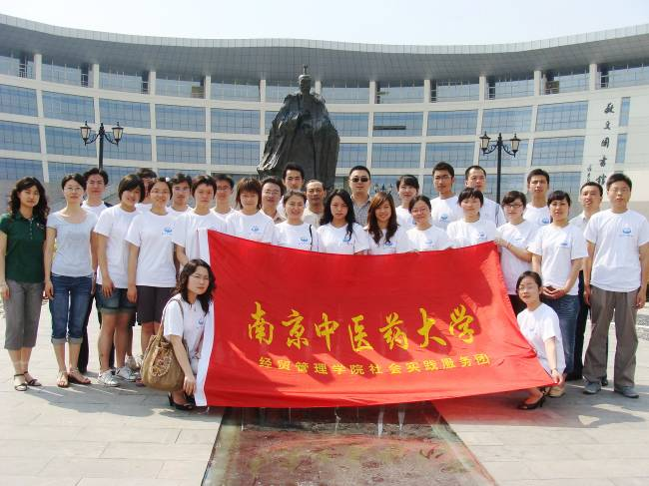
7月7日早晨8：00，南京中医药大学经贸管理学院2008年大学生暑期社会实践出征仪式在敬文图书馆广场举行。经贸管理学院申俊龙院长，田侃副院长、曹凯副书记、实践服务团指导老师及全体成员出席了出征仪式。
曹凯副书记首先简短介绍了实践服务团工作，并就社会实践的安全、纪律、成果等相关方面提出要求。申俊龙院长指出社会实践的所有服务团成员要尊重当地的民俗习惯，发挥自己的聪明才智，寻求当地政府的支持，展现大学生的风采。仪式最后全体团队成员在仲景像前合影留念。
2008年经贸管理学院暑期社会实践以“建设社会主义新农村”为主题，组织大学生初步调研医药事业的社会影响和社会价值，采用实地调查统计的方法，深入分析中国医药事业的发展战略、营销状况以及和谐社会视野下，医药企业的核心竞争力。把人文社会科学研究与“建设社会主义新农村”的实际调查紧密结合起来，把医疗、法律、政策、理论宣讲等服务与新农村建设结合起来，以深入实际推动理论创新，以专业学术服务于社会，是此次大型活动的突出特色。服务团将赴常州新北区孟河镇，泰州医药城等地了解国情社情、民情民意，与当地有关部门开展各具特色的活动。
本次社会实践活动为时五天，共有五个板块：一、送理论下乡——“构建和谐社会、建设社会主义新农村”领导干部研修讲座；二、医药事业的社会影响和社会实践的初步调研；三、和谐社会视野下，医药企业核心竞争力的研究；四、新农村建设调研；五、行政执法、卫生法讲座。
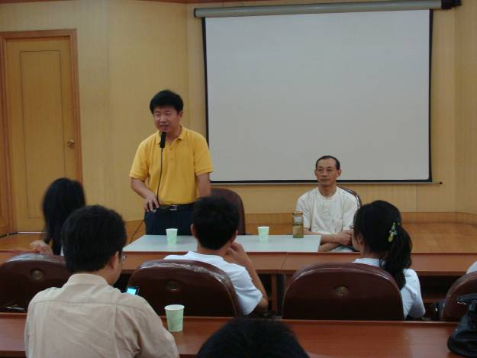
上午10：00左右，“孟河医派”调研小分队抵达中科院上海药物研究所常州R&D中心。研究所顾书华所长在该所的会议中心介绍了该所药物创新基地的发展过程以及该所药物研发和推广的创新模式。他还强调要继承、发展、创新中医药产业，也必须建立具有国际水平的研发中心和生产车间，使之能够与国际接轨。接着申俊龙院长做出了重要发言，他指出医药研发和产品推广中存在的问题，提出了自己独到的见解；他还对我们此次孟河医派的调研做出了明确要求，要求我们要以谦虚谨慎、求真务实的态度对待此次研究。
下午2：00，顾所长及孟河医派传承学会的张秘书长专门安排了一场关于孟河医派的发展及传承的座谈会。我们调研小组的同学们积极发问，就孟河医派的四大家族现今的存在情况、中医在几千年的发展历史中命运的跌宕、孟河名老中医的收徒情况等等问题，提出了疑问，顾所长和张秘书长做出了详尽的解答。
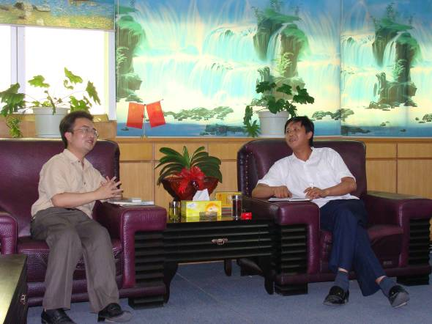
下午4：00，我们抵达孟河镇政府，与孟河镇相关领导座谈，镇领导对孟河医派在当地的发展传承以及对当地医疗卫生产生的积极影响进行了介绍，也对孟河医派的发展、传承产生了担忧，并提出了自己的一些看法。镇领导还表示将对我们此次的调研提供全力帮助和积极支持。
晚上9：00， 曹书记召集我们对一天的调研活动进行总结， 大家畅所欲言，肯定取得的成绩，指出不足，并且布置了明天工作的内容。同学们秉着不怕吃苦的精神，蓄势待发，准备迎接接下来的挑战！
（经贸管理学院供稿）
本期简报
报：省大学生社会实践领导小组
送：有关兄弟院校、本校有关部门
发：各院系分团委（团总支）
编审：仇洪星 编辑：田婷 陆双艳 打印： 李红亮

